**Diseño MER de turnero**

**Presentado por:**

Luis Aníbal Loaiza Cardona 1010073796

**Presentado a:**

Julio Cesar Chavarro Porras

**Materia:**

Programación 4

Ingeniería de Sistemas, UTP

2/Junio/2019

**MER**

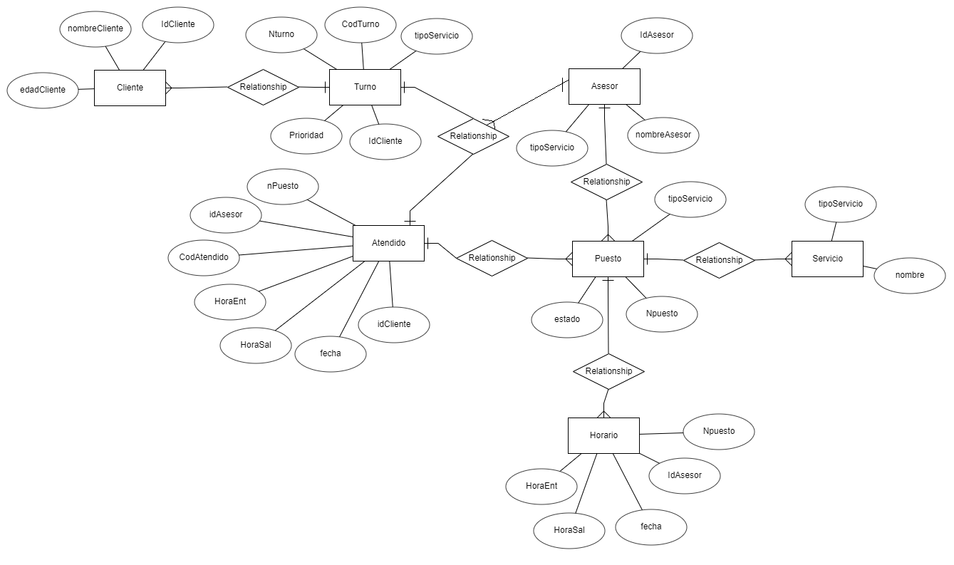

**Llaves primarias en entidades**

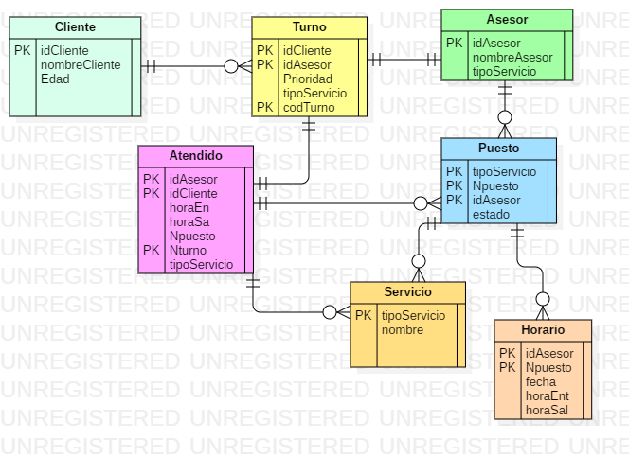

**UML**

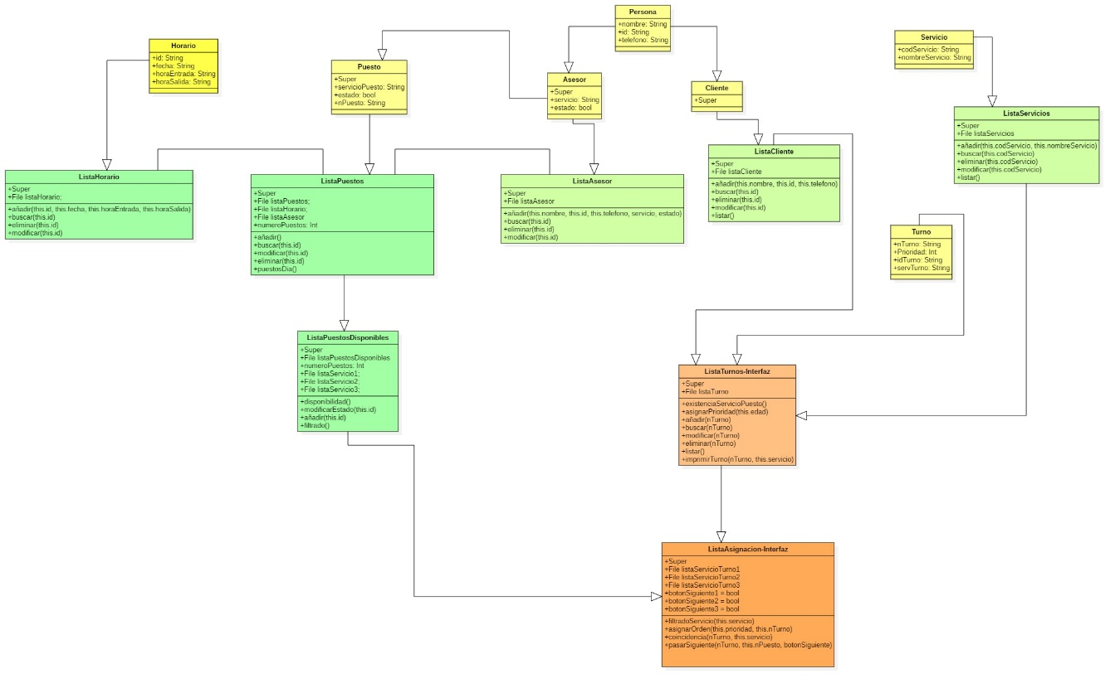

**Comparación UML-MRE**

-Al olvidarse de los métodos y clases, se da prioridad a los datos y llaves primarias que dependen de cada entidad, permitiendo observar que datos son necesarios para cada entidad, debido a que los métodos desorientan al programador se centra en hacerlos y no en pensar como se comporta el programa

-Reducción del problema, se centra en las relaciones y comportamientos. Es decir, intenta asimilar como el computador relaciona estas entidades como modelo lógico, permitiéndonos visualizar el transporte de datos en un programa respecto a sus entidades

-El problema se simplifica ya que los métodos desaparecen y se centra en lo más importante los datos, aunque los dos modelos son aceptables para plantear un proyecto antes de realizarlo, pero los de se centran en a partes muy distintos, el uml se centra en los métodos y sus relaciones mientras por el contrario MRE se centra en los atributos y sus relaciones. Es decir, aunque cada uno tenga valor al unirlos en un mundo ideal, las lista que en mi diseño uml planteaba desaparecen y se incluyen teóricamente en cada entidad, así también desaparecen mis interfaces por unas cuantas relaciones y la entidad atendido, a su vez también la herencia desaparece llevándose consigo la clase persona.